4.Научно-практическая деятельность обучающихся
В школе работает система подготовки обучающихся к участию в научно-практических конференциях, конкурсах, проектах. Структура данной системы имеет три уровня.
I уровень - начальная школа. На данном уровне обучающиеся приобретают основные навыки исследовательской работы и проектной деятельности.
Таблица 1. Результативность работы начальной школы в 2012-2013 учебном году
Класс | Учитель | Школьный  уровень | Муниципальный  уровень
3 а | Черняева Н.Н. | Конкурс исследовательских и проектных работ младших школьников «Моё первое исследование» (10 апреля 2013 г.) | Конкурс младших школьников «Моё первое исследование»  (25 апреля 2013):  I место – Суслова Анастасия, тема: «Вездесущая пыль»
4 а | Горшкова С.Ю. | Конкурс исследовательских и проектных работ младших школьников «Моё первое исследование» (10 апреля 2013 г.) | -
4 д | Колюжева Г.Н. | Конкурс исследовательских и проектных работ младших школьников «Моё первое исследование» (10 апреля 2013 г.) | Конкурс младших школьников «Моё первое исследование»  (25 апреля 2013):  I место – Ивонтьев Семён, тема: «Танкт Т-34 – лучший танк II мировой войны»
4 б | Смирнова Г.В. | Конкурс исследовательских и проектных работ младших школьников «Моё первое исследование» (10 апреля 2013 г.) | Конкурс младших школьников «Моё первое исследование»  (25 апреля 2013):  III место – группа учащихся 4 б класса, тема: «Учусь учиться самостоятельно»

II уровень - основная школа. На данном уровне учащиеся приобретают опыт самостоятельной работы по таким видам деятельности, как обработка социологического опроса и проведение его анализа, сворачивание информации в таблицы, графики, диаграммы и т.п.

Таблица 2.Результативность работы основной школы в 2012-2013 учебном году
Класс | Учитель | Муниципальный уровень
Класс | Учитель | Информационные  проекты с элементами исследования | Научно- исследовательские работы | Поисковые работы
8 д | Ипполитова В.Г. |  |  | Пугач М. Гуманитарное направление. Тема: «Курская битва в истории страны» - I место
8 д | Надькина Г.И. |  | Малова Е. Гуманитарное направление. Тема: «Ложные друзья переводчика» - I место
7 д | Лапкина Н.Н. | 1.Сарри П., Белова А., Волина Е. Естественнонаучное направление. Тема: «Змановский родник – жемчужина Чкаловской земли» - I место
5 д | Лапкина Н.Н. | 2.Носкова А., ШебунинаА., Хлычева Ю. Естественнонаучное направление. Тема: «Ветер: знакомый и непознанный» - II место
9 д | Степанова Л.А. |  | Лобов Н. Естественнонаучное направление. Тема: «Роль «золотого сечения» в жизни человека» - III место

Секция «Техническое творчество» была представлена работой ученицы 9 д класса Корнеевой Евгении по теме: «Леечка для Леночки» - учитель технологии Алимова Л.Н., III место.
III уровень - старшая школа. На данном уровне обучающиеся самостоятельно выполняют научно-исследовательские и поисковые работы. Учитель выступает на данном этапе не как тьютор, а как куратор. Обучающиеся мотивированы на участие в такого рода конкурсах.

Таблица 3. Результативность работы основной школы в 2012-2013 учебном году
Класс | Учитель | Муниципальный уровень
Класс | Учитель | Информационные  проекты с элементами исследования | Научно-исследовательские работы
10 а | Ермакова В.В. | Вишня В. Естественнонаучное направление. Тема: «Актуальные вопросы атомной отрасли и пути их решения» - участие
10 а | Осокина Г.А. |  | Соболева В. Гуманитарное направление. Тема: «Почему Хэллоуин популярен в России» - II место

Данные таблиц показывают, что в школе имеется хороший опыт работы по формированию у обучающихся важных компетентностей: работа с источниками, исследование. Эта работа активно проводится учителями начальных классов Колюжевой Г.Н., Смирновой Г.В.,Черняевой Н.Н., Горшковой С.Ю., учителями английского языка Надькиной Г.И., Осокиной Г.А., учителем истории и обществоведения Ипполитовой В.Г., учителем математики Степановой Л.А., учителем физики Ермаковой В.В., учителем технологии Алимовой Л.Н., учителем географии Лапкиной Н.Н. Данная группа учителей владеет технологией исследовательского проекта. Всего 80% учителей владеют данной технологией, что на 9% больше по сравнению с предыдущим учебным годом. В этом учебном году не были представлены на районном конкурсе работы по химии, технологии (технический труд), МХК, ОБЖ, обществознанию, русскому языку и литературе.
В 2012-2013 учебном году Малова Елизавета, ученица 8 д класса стала призёром (III место) районной заочной викторины «По пути Нижегородского ополчения», учитель Евдокимова И.А.
В этом учебном году учащиеся школы стали участниками следующих областных и всероссийских конкурсов:
Класс | Учитель | Областной уровень
6 а | Савинова Н.Н. | Областная краеведческая конференция «Отечество» (ГБОУ ДОД «Центр детского и юношеского туризма и экскурсий НО»), областной исторический исследовательский конкурс «Моя семья в истории страны» - Деев Артем. Тема: «Письмо из- 43-го» - финалист в номинации «Семейная реликвия»
8 д | Ипполитова В.Г. | Областная краеведческая конференция «Отечество» (ГБОУ ДОД «Центр детского и юношеского туризма и экскурсий НО»), областной исторический исследовательский конкурс «Моя семья в истории страны» - Пугач Мария. Тема: «Курская битва в истории страны» - участница в номинации «Курская битва в истории страны»
7 д | Лапкина Н.Н. | Нижегородское региональное отделение Всероссийской общественной организации «Русское географическое общество». Проект «Отечество моё Нижегородское», посвященный 300-летию учреждения Нижегородской губернии. Сарри Полина, Белова Ксения, Волина Екатерина. Тема: «Сохранение водного биоразнообразия городских и сельских водоёмов» – участники в номинации «Земли моей бесценный уголок»
10 а | Ермакова В.В. | Информационный центр по атомной энергии. Конкурс работ «Атомная наука и техника» для учащихся средних общеобразовательных учреждений Нижегородской области. Вишня Виталий. Тема: «Актуальные вопросы атомной отрасли и пути их решения» - III место
 |  | Всероссийский уровень
 | Виноградова Е.Н. | Российская Федерация Московская Ассоциация предпринимателей. Российский комитет по регистрации рекордов планеты. ООО «Интерстронг». V открытый Чемпионат России по универсальному марафону среди образовательных учреждений:  2д – 7 участников;  3 д – 1 участник;  4а – 3 участника;  4 б – 6 участников;  4 д – 12 участников;  5 д – 6 участников;  6 д – 6 участников;  7д – 3 участника;  9д – 3 участника;  11 – 3 участника.
8 д | Ипполитова В.Г. | Национальная образовательная программа «Интеллектуально-творческий потенциал России». МАН «Интеллект будущего», НП «Обнинский полис», НОЦ «Росинтал». Всероссийская краеведческая конференция учащихся. Историко-этнографический образовательно-туристический международный проект «Лучшее место земли». Всероссийский конкурс проектно-исследовательских работ учащихся «Мой город – лучший город Земли». Пугач Мария. Тема: «Мой город – лучший город Земли» - лауреат II степени в номинации «Лучшее место Земли»
10 а | Ермакова В.В. | Государственная корпорация «Росатом», АНО «Информационный центр атомной отрасли», Фонд развития модульного обучения «Петерфонд». Конкурс работ «Атомная наука и техника». Вишня Виталий. Тема: «Актуальные вопросы атомной отрасли и пути их решения» - участник

Выводы:
1.Школа – активная участница районных научно-исследовательских конкурсов.
2.В школе имеется продуктивный опыт участия в областных экологических конкурсах, конкурсов научно-исследовательских работ по физике, поисковых работ по истории, творческих работ по литературе.
3.В школе имеется опыт участия в конкурсах Всероссийского уровня.
4.Отмечается низкая продуктивность работы образовательной области «Математика» по участию в конкурсах такого формата.
Рекомендации:
1.Сохранить тенденцию увеличения доли участников районных научно-исследовательских конкурсов обучающихся.
2. Сохранить тенденцию увеличения доли участников областных и Всероссийских конкурсов проектных и научно-исследовательских обучающихся.
3.Увеличить долю учителей, включенных в проектную и научно-исследовательскую деятельность до 100%.
4.Включить вопросы методического сопровождения проектной и научно-исследовательской деятельности обучающихся в работу ШМО учителей образовательной области «Математика».

5.Работа по переходу школы на новые ФГОС НОО
В 2013 году по новым образовательным стандартам организовано обучение в следующих классах: 1 а класс – учитель Иванова Е.А., 1 д класс – учитель Горохова Л.В., 2 а класс – учитель Щукина М.М., 2 б класс – учитель Савинова В.К., 2 д класс - учитель Мясникова О.А. Все учителя прошли курсовую подготовку на базе ГБОУ ДПО НИРО. Работа строилась в соответствии с ООП НОО, утверждённой в августе 2011 года и откорректированной в соответствии с приказом Министерства образования и науки РФ №2357 от 22.09.2011 г. «О внесении изменений во ФГОС начального общего образования» (приказ по школе № 144/1-п от 29.10.2011 г. «»Об утверждении новой редакции ООП НОО).
В 2012-2013 учебном году были проведены педсоветы по следующим темам:
- «Анализ работы школы за I полугодие. Пути повышение качества образования учащихся. Духовно- нравственное воспитание обучающихся как средство реализации основных направлений ФГОС»;
- «Информационное пространство школы как условие развития информационно-коммуникационной и исследовательской культуры педагогов, обучающихся и родителей».
В 2012-2013 учебном году были проведены совещания при директоре по следующим темам:
- «Анализ результатов административных контрольных работ во 2-х классах по теме: «Уровень сформированности метапредметных учебных действий» в рамках введения ФГОС».
В 2012-2013 учебном году были проведены методические занятия по следующим темам:
- «Системно-деятельностный подход»;
-«Система оценки в свете требований ФГОС».
В октябре 2012 года школа представила имеющийся опыт по переходу на новые ФГОС на зональном семинаре руководителей и их заместителей по теме: «Организация образовательной деятельности обучающихся в рамках введения ФГОС». На семинаре директор школы Жиркова Г.А. презентовала программу развития школы как школы социального успеха. Зам.директора по УР Ипполитова В.Г. осветила новые подходы к совместной деятельности детей и взрослых, определив их как ведущее условие создания образовательного пространства школы. Выступление учителя начальных классов Гороховой Л.В. по теме: «Педагогические технологии в формировании экологической культуры младших школьников» показало эффективность использования метода проектов в работе классного руководителя. Результатам такой деятельности стала победа учащихся 5 д класса в областном конкурсе экологических проектов, высокий уровень сформированности основ экологической культуры у учащихся. Метод проектов активно использует в работе с классом учитель английского языка Надькина Г.И. Опыт ее работы был представлен на творческой площадке №1 по теме: «Формирование ценностных интересов детского коллектива на примере проекта «Чкаловск – Ванкувер»». Живой интерес у слушателей вызвали все выступления, что подтверждается организацией дискуссии по итогам семинара.
5.1.Диагностика, сопровождающая внедрение ФГОС
В 1 а,д классах в октябре и апреле месяцах были проведены диагностические исследования уровня сформированности предпосылок учебной деятельности у учащихся. В первых классах обучается 62 учащихся.
Цель данного исследования: выявить у первоклассников уровень сформированности внутренней позиции школьника, уровень саморегуляции, уровень концентрации внимания, уровень развития умения сравнивать и обобщать. Были предложены ряд тестов. Сравнительный анализ представлен в следующих диаграммах.
Диаграмма 1. Сформированность внутренней позиции школьника
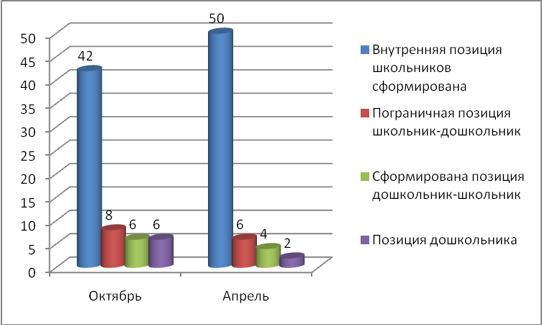

По результатам диагностики видно, что количество учащихся с выраженной позицией школьника составляет большинство (81%). Данная группа учащихся положительно относится к школе, понимает необходимость учебной деятельности. Исследование уровня сформированности внутренней позиции проводилось по методике Т.А.Нежновой. Положительная динамика прослеживается и по основным трем показателям. С учащимися, у которых низкий уровень сформированности внутренней позиции школьника проводились индивидуальные занятия педагогом-психологом, индивидуальные собеседования с родителями. Родителям даны соответствующие рекомендации.
Диаграмма 2. Уровень развития саморегуляции (по методике А.Ф.Ануфриевой)
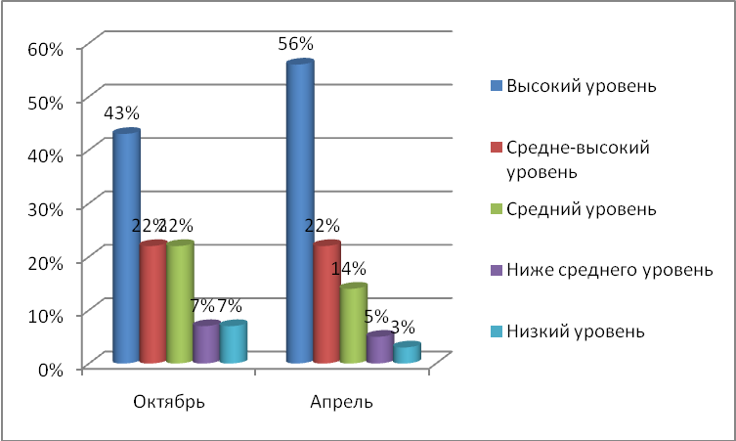

Исследование показало, что основной причиной низкого уровня саморегуляции является низкий уровень произвольности внимания, слухового восприятия – повышенная отвлекаемость, неусидчивость, пониженная сконцентрированность на заданиях. Учителя с целью решения данных проблем используют задания, развивающие произвольное внимание, работоспособности учащихся, познавательной мотивации. На апрель месяц фиксируется положительные изменения у основной группы учащихся.
Диаграмма 3. Уровень развития концентрации внимания
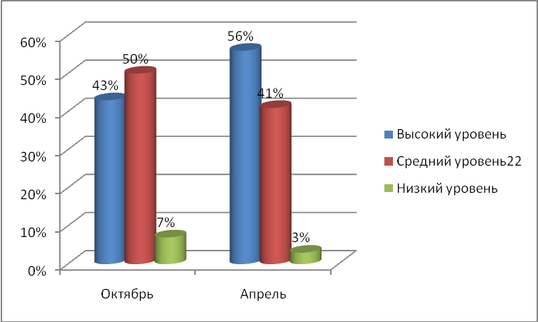

Содержание диаграммы показывает результативность работы учителей. Основной причиной среднего и низкого уровней концентрации внимания является гиперактивность группы учащихся.
Диаграмма 4. Уровень развития умения устанавливать логические связи и закономерности
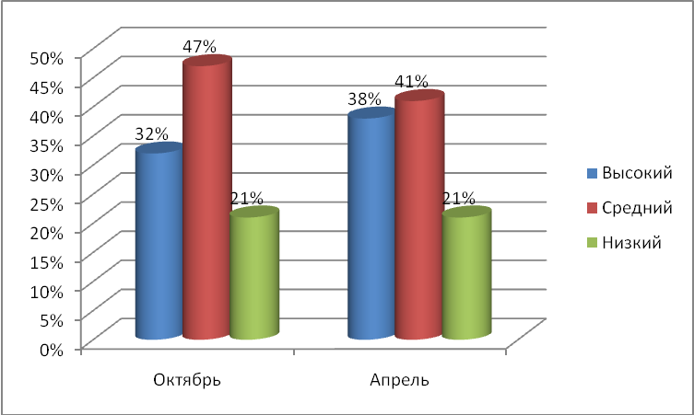

Данное умение относится к учебно-логическим универсальным действиям, которое определяется как способность и умение ребёнка самостоятельно производить простые логические действия: анализ, синтез, сравнение, обобщение; составные логические операции: построение отрицания, доказывание как построение рассуждения, опровержение как построение рассуждения; использование для выполнения этих операций индуктивных и дедуктивных логических схем, осознанное понимание выполнения учебных действий. Причинами низкого уровня умения устанавливать логические связи и закономерности являются основные особенности мышления детей этого возраста: мышление младшего школьника носит в основном конкретно-образный характер, его развитие идёт от наглядно-действенного к конкретно-образному и от него к понятийному. Для эффективного развития логического мышления младших школьников необходимо использовать специальную систему заданий, которую можно включать в учебный процесс при изучении различных учебных предметов. При этом сама система заданий должна учитывать специфику восприятия и мышления детей младшего школьного возраста.
Только в этом случае можно говорить о том, что она соответствует личностно-ориентированному подходу к обучению.
Рекомендации: учителям разработать систему заданий, которые буду направлены на развитие логического мышления, внимания, саморегуляции; повышать учебную мотивацию.
5.2.Анализ результатов выполненных итоговых работ в 1-2 классах
В конце 2012-2013 учебного года в соответствии с моделью предметного мониторинга в первой ступени начального общего образования были проведены комплексные итоговые работы в 1-2 классах.
Цель работ: определить качество обучения учащихся по новым образовательным стандартам по итогам учебного года; соотнести планируемые результаты освоения обучающимися ООП НОО с фактическими результатами.
Комплексная работа состояла из 2-х частей: часть 1 – основная, часть 2 – дополнительная.
5.2.1.Анализ результатов выполненных итоговых работ в 1 классах
Цель и содержание комплексной работы. Определить уровень сформированности метапредметных результатов у учащихся 1 классов по итогам освоения программы за 1 класс начальной школы.
Задачи комплексной работы – установить уровень овладения ключевыми умениями (сформированность навыков чтения, умение работать с текстом, понимать и выполнять инструкции), позволяющими успешно продвигаться в освоении учебного материала на следующем этапе обучения.
В основной части работы шесть заданий. Они направлены на оценку сформированности таких способов действий и понятий, которые служат опорой в дальнейшем обучении. В работу входят задания по чтению, математике, русскому языку. Содержание и уровень сложности заданий основной части соотносятся с таким показателем достижения планируемых результатов обучения, как «учащиеся могут выполнить самостоятельно и уверенно». Выполнение заданий основной части обязательно для всех учащихся.
Задания дополнительной части имеют более высокую степень сложности. В этой части 5 заданий. Их выполнение может потребовать самостоятельного «рождения» ребёнком нового знания или умений непосредственно в ходе выполнения работы. Выполнение заданий дополнительной части необязательно для всех учащихся, они выполняются только на добровольной основе. Соответственно и негативные результаты по заданиям дополнительной части интерпретации не подлежали.
Всего выполняли работу 60 обучающихся.
Диаграмма 1. Качество выполнения итоговой комплексной работы в 1-х классах
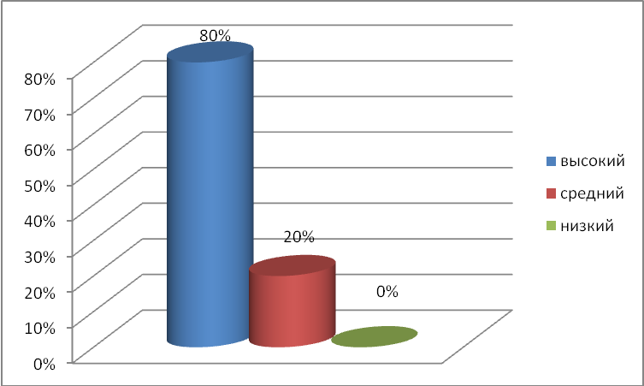
Все первоклассники справились с заданиями базового уровня. Освоили базовый и повышенный уровни 48 учащихся (80%). Всю комплексную работу выполнили без ошибок 15 человек (25%). Выполнили без ошибок в комплексной работе задания базового уровня 31 человек (51%). Выполнили без ошибок задания повышенного уровня 16 обучающихся (27%).
Первое задание было направлено на проверку техники чтения. Прочитали более 30 слов в минуту 48 обучающихся, что составило 80%.
Правильно выполнили задания:
- №2 – 53 обучающихся (89%);
- №3 – 58 обучающихся (94%);
- №4 – 49 обучающихся (82%);
- №5 – 49 обучающихся (82%);
- №6 – 33 обучающихся (55%).
Наибольшее количество ошибок допущено при выполнении заданий:
- №4 – на знание предметного материала по окружающему миру;
- №5 – на знание математического материала, операция сравнения;
- №6 – фонетический анализ слова.
Учащиеся выполняли комплексную работу раньше, чем изучили материал, связанный с фонетическим анализом слова. На конец года было проведено повторное исследование, которое показало, что ребята усвоили этот материал.
По результатам комплексной итоговой работы учителем для диагностики составлена сводная таблица, в которой зафиксированы все результаты по каждому обучающемуся в отдельности для организации коррекционной работы. Сами работы помещены в портфолио достижений обучающихся.
5.2.2.Анализ результатов выполненных итоговых работ во 2 классах
Цель и содержание комплексной работы. Определить уровень сформированности метапредметных результатов у учащихся 2 классов по итогам освоения программы за 2 класс начальной школы.
Работу выполняли 58 обучающихся.
Диаграмма 1. Качество выполнения итоговой комплексной работы во 2-х классах
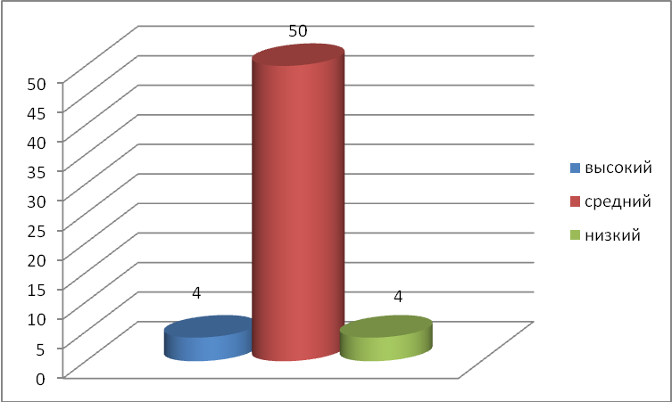
Освоили базовый уровень программы 54 обучающихся, что составляет 93% от общего количество выполнявших работу. Освоили базовый и повышенный уровни 4 учащихся (7%). Всю комплексную работу выполнили без ошибок 1 человек (2%). Выполнили без ошибок в комплексной работе задания базового уровня 8 человек (14%). Выполнили без ошибок задания повышенного уровня 2 обучающихся (4%).
Первое задание каждого варианта – это задание по чтению. В нём проверяется умение ориентироваться в структуре текста, выделять и кратко передавать основную мысль абзаца. Правильно выполнили это задание 54 человека (93%).
Второе задание каждого варианта – это задание на поиск и списывание предложения, являющегося ответом на заданный вопрос. В задании оценивается уровень владения двумя общеучебными умениями: умением выборочного чтения, и умением правильно списывать предложение. Правильно выполнили это задание 38 обучающихся, что составляет 66%.
В третьем задании каждого варианта проверяется наличие первичных представлений о частях речи (имени существительном и глаголе), умение найти слова, обозначающие эти части речи в выписанном предложении. Правильно выполнили это задание 30 обучающихся (52%).
Четвёртое задание состоит из двух частей – задания по окружающему миру на классификацию животных и задания по русскому языку на выделение букв мягких согласных в выписанных словах. Правильно выполнили это задание 31 человек (53%).
В пятом задании проверяется понимание смысла арифметических действий при решении текстовой задачи, а так же уровень владения вычислительными навыками. Правильно выполнили пятое задание 26 обучающихся (50%).
В шестом задании проверяется умение найти величину, отвечающую заданному требованию. Правильно выполнили задание 45 человек (76%).
Таким образом, наибольшее количество ошибок допущено обучающимися при выполнении заданий:
- №5 – математика: решение текстовой задачи, вычислительные навыки – 31 человек (53%);
- №3 – русский язык: части речи – 28 человек (48%);
- №4 – окружающий мир: умение классифицировать; русский язык: выделение букв мягких согласных – 27 человек (47%).

5.3.Мониторинг профессионально-общественного мнения относительно введения и реализации новых стандартов начального общего образования

Диаграмма 1. Основные источники информации о ходе введения и реализации ФГОС НОО
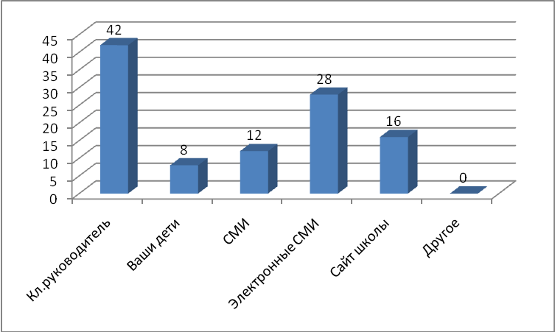
Диаграмма 2. Можете ли Вы сформулировать основные отличия ФГОС НОО от ГОС НОО?
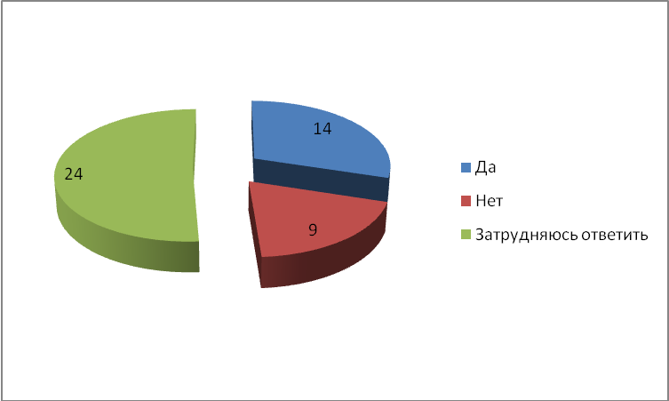
Диаграмма 3. Учитывалось ли Ваше мнение при организации внеурочной деятельности в ОУ?
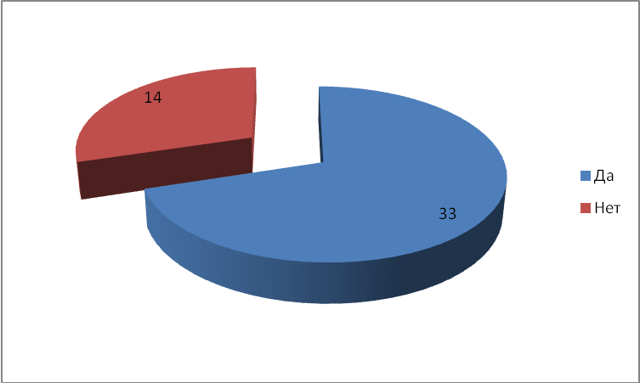
Диаграмма 4. Участие родителей в реализации во внеурочной деятельности или ООП НОО.
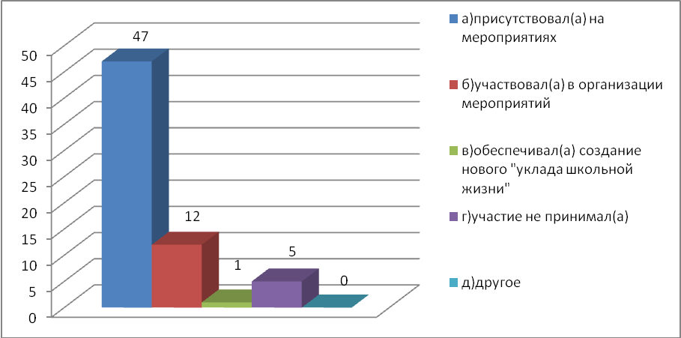

Диаграмма 5. Положение родителей в системе отношений «школа – родители»
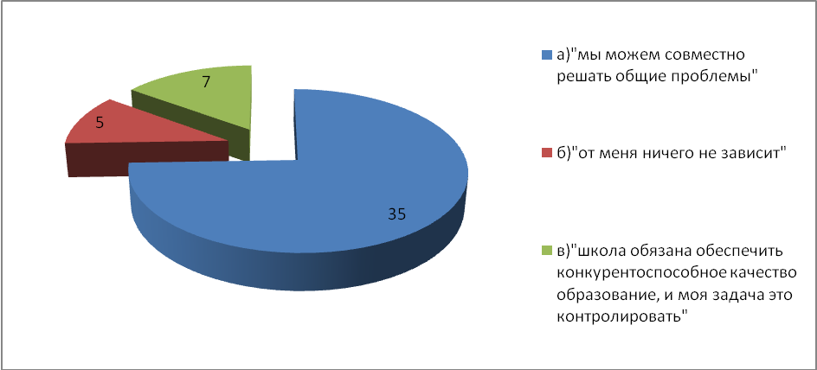
Диаграмма 6. Ожидание положительных изменений в школьной жизни с введением и реализацией ФГОС НОО
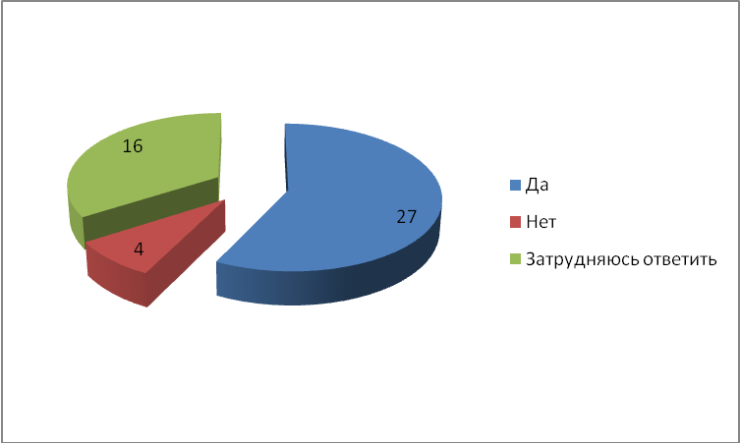
Диаграмма 7. Приоритеты родителей в стандартах второго поколения
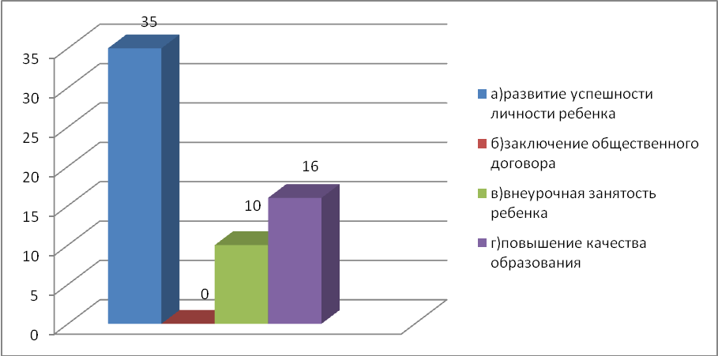

Рейтинг качеств личности, которые должны сформироваться у ребенка в процессе обучения по ФГОС:
- на первом месте осознание себя личностью, способной принимать самостоятельные решения и нести за них отвественность перед самим собой и другими людьми;
- на втором месте сознательная трудовая, познавательная и творческая деятельность, обучения и самообучение на протяжении всей жизни;
- на третьем месте уважение других людей, готовность сотрудничать с ними для достижения совместного результата;
- на четвертом и пятом местах патриотизм и толерантность (терпимое отношение к иным культурам, конфессиям и мировозрениям).
Родителей интересуют, прежде всего, следующие вопросы, связанные с введением новых образовательных стандартов:
1)организация внеурочной деятельности;
2)влияние новых стандартов на качество образования ребенка.
Диаграмма 8. Вопрос 10. Собираетесь ли Вы продолжить знакомство с материалами ФГОС самостоятельно?
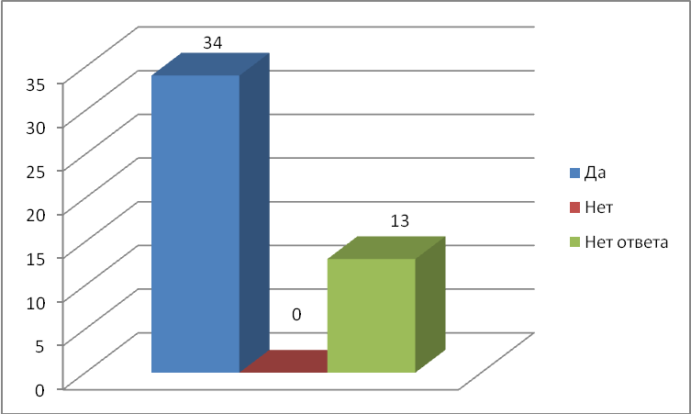

5.4.Анализ анкетирования родителей
В июне 2012 года для изучения запросов и образовательных потребностей родителей обучающихся начальной ступени общего образования было проведено анкетирование среди родителей будущих первоклассников. Результаты анкетирования представлены в следующих диаграммах. В анкетировании приняло 38 родителей будущих первоклассников.
Почти все опрошенные знают, что важнейшей задачей современного образования является повышение качества образовательных услуг. 30 родителей ответили на этот вопрос положительно. Получили преддошкольное образование 79% будущих первоклассников 2012-2013 учебного года. 47% первоклассников посещают различные учреждения дополнительного образования. Полученные данные показывают, что родители заботятся о получении детьми образования, создают условия для всестороннего их развития.
Диаграмма 1. Интересы будущих первоклассников (человек)
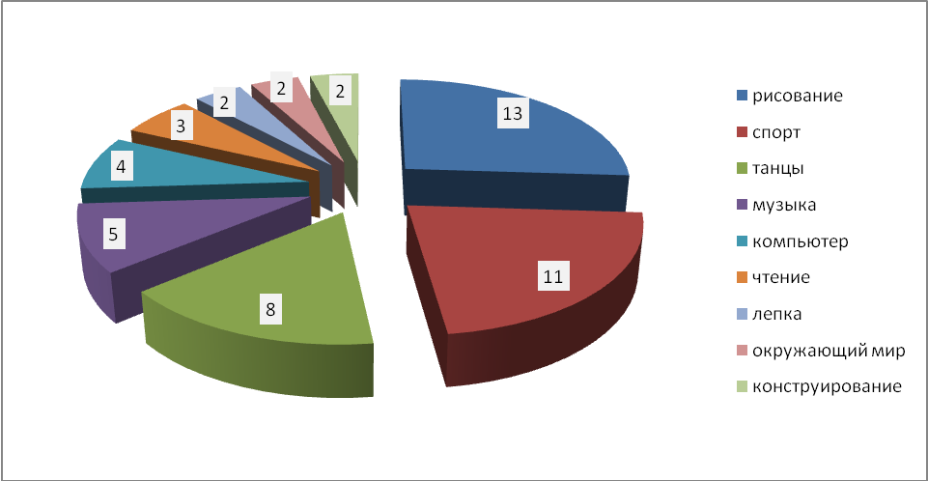
Родители определяют следующие способности своих детей.
Диаграмма 2. Особые таланты и способности будущих первоклассников (человек) по мнению их родителей
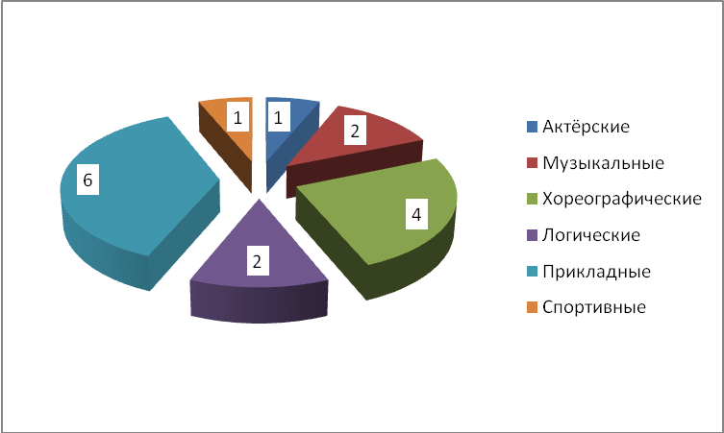
Затруднились ответить на данный вопрос 10 родителей и дали отрицательный ответ 4 человека. Таким образом, в основном у ребят проявляются способности к искусству, к прикладному творчеству, что объясняется, прежде всего, тем, что в нашем городе есть условия для развития именно этих способностей (ДШИ, дополнительное образование на базе ДКС, ДТЮ).
Родители оценили важность образовательных услуг в школе следующим образом:
1 место – развитие индивидуальных способностей ребенка;
2 место – укрепление здоровья и развитие физической культуры детей;
3 место – приобщение к культурным ценностям;
4, 5 места – развитие художественно-эстетических способностей у детей и занятия с нужными специалистами.
Родители адекватно подходят к наиболее важным вопросам образования своих детей, а именно развития индивидуальных способностей без ущерба для здоровья.
На вопрос «Какие дополнительные услуги хотели бы получить от школы?» ответы родителей были следующими.
Диаграмма 3. Перечень дополнительных услуг, которые родители хотели бы получить от школы
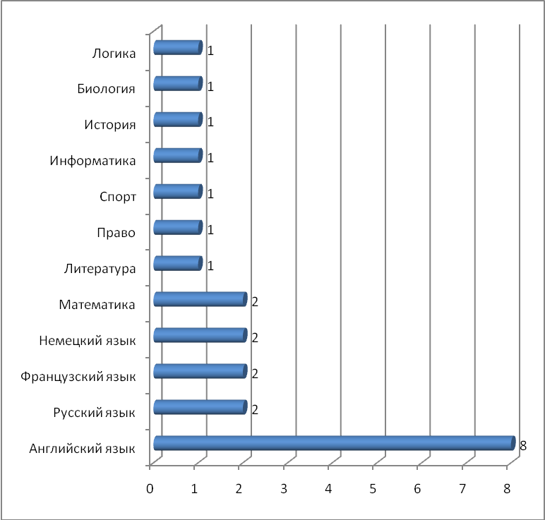

На вопрос «Какую дополнительную информацию об организации образовательного процесса вы хотели бы получить?» были получены следующие ответы:
- от администрации:
1)об изменениях в организации образовательного процесса;
2) о конкурсах различного уровня, где могут принимать участие дети и родители;
3)какие дополнительные услуги может предложить школы;
4)подробную информацию о программах, по которым учатся дети.
- от учителя:
1)о помощи детям в выполнении домашних заданий;
2)своевременная информация о проблемах в изучении отдельных предметов;
3)о взаимоотношениях учащихся в классе;
4)информацию об успеваемости, поведении, здоровье и т.п. своего ребенка;
5)об индивидуальном подходе к ученику.
- от педагога-психолога:
1) о работе по адаптации ребенка в новых условиях;
2)о возрастных особенностях ребенка 7-8 лет;
3)о статусе и психическом состоянии ребенка, его поведение на уроках.
- от социального педагога:
- от медицинского работника:
1)о своевременном информировании о проведении прививок;
2)о состоянии здоровья ребенка;
3)своевременное оказание медицинской помощи.
В соответствии с образовательными запросами родителей были сформированы учебные планы внеурочной деятельности в 1 а,д классах.
Спортивно-оздоровительное направление представлено тремя видами деятельности: хореография, здоровый образ жизни, подвижные игры.
Духовно-нравственное направление представлено программой «Дорогою открытий и добра».
Социальное направление представлено программой театральной студией «Маленькая страна».
Общеинтеллектуальное направление представлено авторской программой (учителя начальных классов Горохова Л.В., Орлова Л.Г.) «Умники и умницы».
Общекультурное направление представлено программой «Риторика» и авторской программой (учитель музыки Савина С.Ю.) «Народный фольклор».
5.5.Анализ анкетирования педагогических и руководящих работников
В анкетировании принимали участие все педагогические и руководящие работники школы.
Первый этап мониторинга прошёл в январе 2011 года. Представляем сравнительный анализ первого и второго этапов мониторинга профессионального мнения относительно введения и реализации новых стандартов начального общего образования.
На вопрос «Можете ли Вы сформулировать основные отличия ФГОС НОО от государственного образовательного стандарта начального общего образования (ГОС НОО)?» в отличие от результатов первого этапа мониторинга положительно ответили 92% педагогических и руководящих работников школы.
Диаграмма 1. «Можете ли Вы сформулировать основные отличия ФГОС НОО от ГОС НОО?»
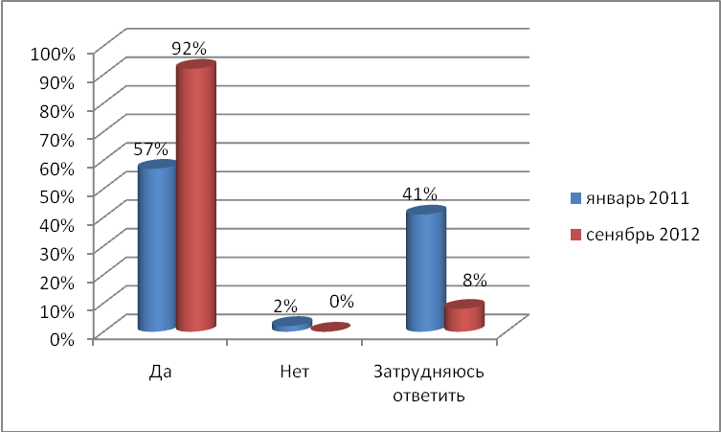
Диаграмма 2. «Считаете ли Вы, что введение ФГОС НОО положительно скажется на развитии образовательных результатов обучающихся?»
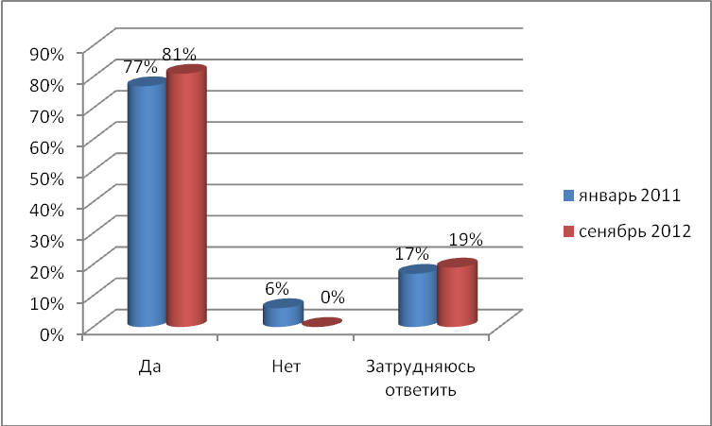
Диаграмма 3. «Осознаёте ли Вы роль каждого из участников образовательного процесса при организации перехода на ФГОС НОО?»
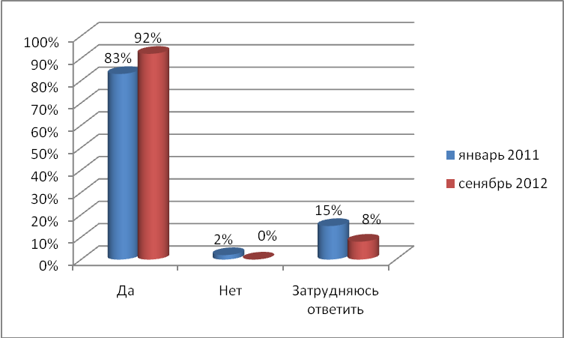
Диаграмма 4. «Какую роль в реализации внеурочной деятельности или основной образовательной программы школы в целом Вы отводите родительской общественности?»
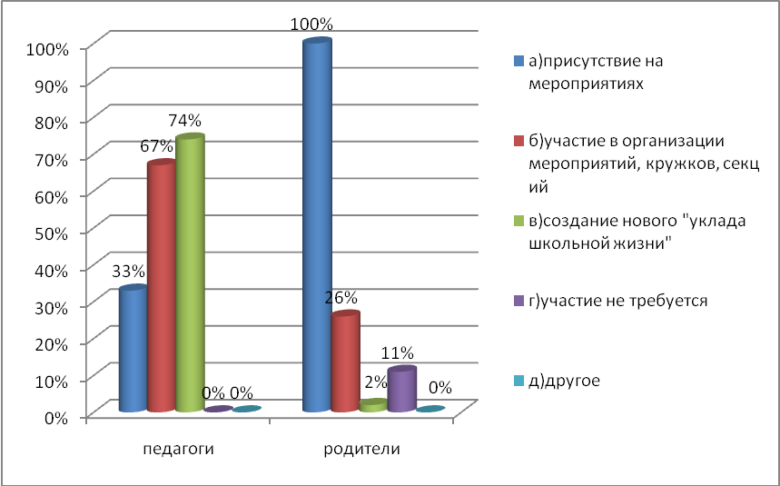

На втором этапе родителям был задан такой же вопрос. Данные диаграммы показывают, на первом месте у родителей «присутствие на мероприятиях», в то время как педагоги считают, что на первом месте должно быть участие родителей в организации мероприятий и создание нового «уклада школьной жизни». Не все родители понимают суть общественного договора со школой по вопросам образования ребенка. Отсюда и процент (11%) родителей, которые считают, что их участие в реализации внеурочной деятельности или ООП НОО не обязательно.
Основные проблемы введения и реализации стандартов педагоги видят в следующем:
- переход на новую систему оплаты труда – 22% опрошенных;
- проектирование программ отдельных учебных предметов, курсов – 48% опрошенных;
- создание информационно-образовательной среды школы – 37% опрошенных;
- организация внеурочной деятельности обучающихся – 30% опрошенных;
- организация взаимодействия с социальными партнерами, в том числе с родительской общественностью – 22% опрошенных;
- проектирование основной образовательной программы начального общего образования – 30% опрошенных.
Также большинство опрошенных связывают улучшение материально-технических, финансовых и иных условий реализации образовательных программ с введением ФГОС НОО – 68%.
В то же время затруднение вызвал вопрос, связанный с формулировкой основных отличий ФГОС НОО от старых образовательных стандартов. С целью решения данной проблемы были дополнительно представлены материалы на информационных стендах.
Учителя адекватно соотносят свою роль как участника образовательного процесса при организации перехода на ФГОС НОО – 83% и понимают уровень своей ответственности в нем. Но уверенности в полной готовности к введению ФГОС НОО нет у 45% педагогов. Это вполне объяснимо, т.к. процесс находится на начальной стадии и нет должного опыта работы в парадигме новой образовательной политике государства.
В школе сделано много для перехода к работе по новым стандартов, о чем говорят результаты следующей диаграммы.
Диаграмма 6. На Ваш взгляд, готово ли ваше образовательное учреждение к введению ФГОС НОО?
нет
Ответы:
а) да – 30 чел. (64%)
б) нет – 2 чел. (4%)
в) затрудняюсь ответить – 15 чел. (32%)
Выводы:
1.79% опрошенных не разделяют понятия «введение в действие ФГОС НОО» и «переход на обучение по ФГОС НОО». В то же время все педагоги ориентируются в точной дате перехода на обучение по ФГОС с 01.09.2011 года.
2.Оптимистично настроена большинство педагогов на введение ФГОС НОО. 77% считают, что оно положительно скажется на развитии и образовательных результатах обучающихся; 68% опрошенных связывают введение ФГОС НОО с улучшением условий реализации образовательных программ.
3.Затруднились сформулировать основные отличия ФГОС НОО от ГОС НОО 40% педагогов.
4.Большиство педагогов осознают свою роль при организации перехода на ФГОС НОО.
5.На вопрос о готовности школы к введению ФГОС больше половины опрошенных (64%) ответили положительно.
Выводы:
1.Педагоги школы имеют опыт работы в условиях требований новых образовательных стандартов, активно используют образовательные технологии системно-деятельностного подхода.
2.Доля педагогов, прошедших курсовую подготовку в соответствии с ФГОС составляет 50%.
3. Развиваются новые подходы к системе оценки качества образования.
2. Имеется опыт общественного участия в управлении образованием школы.
4.Разворачивается инновационная деятельность в образовательном пространстве школы.
Рекомендации:
1.Сохранить тенденцию использования педагогами школы образовательных технологий системно-деятельностного подхода.
2. Увеличить долю педагогов, прошедших курсовую подготовку в соответствии с ФГОС до 70%.
3. Сохранить тенденцию развития новых подходов к системе оценки качества образования.
4.Расширить опыт общественного участия в управлении образованием школы.
5. Сохранить тенденцию к дальнейшему разворачиванию инновационная деятельность в образовательном пространстве школы.
6.Разработать основную образовательную программу основного общего образования.
7.Продолжить работу по созданию материально-технических условий для организации образовательного процесса по ФГОС.

